Муниципальное бюджетное общеобразовательное учреждение
«Арлюкская общеобразовательная школа»
Дошкольное отделение п.ст.Арлюк

Птицы родного края

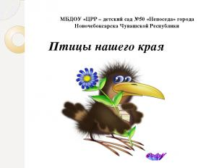

Подготовила:
Воспитатель
Л.А.Васякина

Ноябрь 2021г

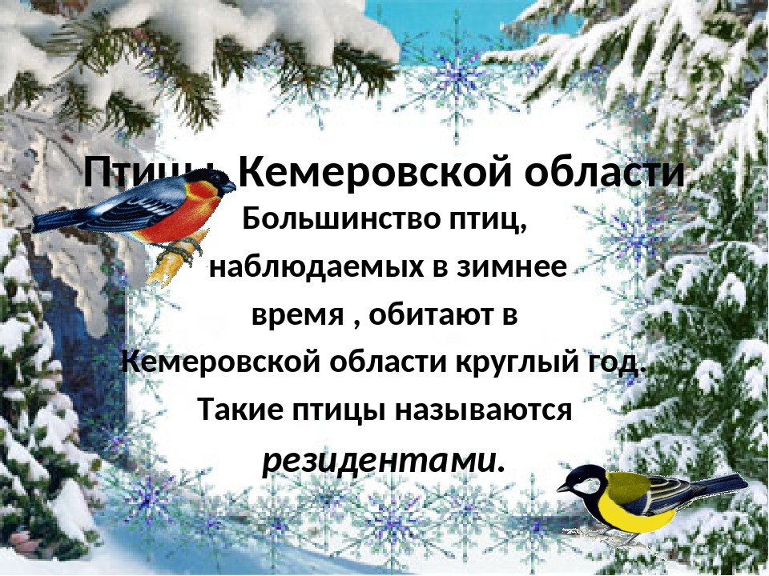

Птицы Сибири представлены более чем двумя сотнями видов. Это южные пернатые, проникшие глубоко на север, таежные обитатели, водоплавающие птицы лесостепной, степной зон. Названия птиц Сибири в перечне займут не одну страницу текста. Среди них много пернатых, известных и на других территориях, но есть редкие представители, которых не встретить больше нигде в мире.

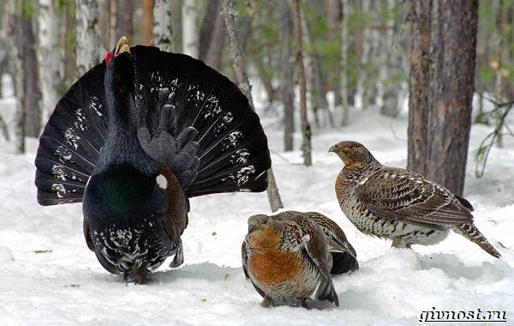

ЗИМУЮЩИЕ ПТИЦЫ

Зимующими называют птиц, остающихся в родном краю круглогодично. Животные руководствуются не столько температурой воздуха, сколько личными способностями и спецификой кормовой базы региона.
Тепло в холода лишь сытым пернатым. Значит, зимующая птица должна уметь добыть пропитание среди снегов. Соответственно, насекомоядные виды улетают зимой на юг. Остаются довольствующиеся ягодами, семенами и хищники, охотящиеся на мышек, зайцев. В России около 70-ти зимующих видов птиц.
Холод не является основной причиной, заставляющей птиц покидать родные места. Недостаток кормовой базы – главная причина, а для водоплавающих птиц – замерзшие водоемы. Зимующие птицы Сибири – это выносливые и проворные всеядные птахи, которые питаются всем, что найдут.

ВОРОБЕЙ

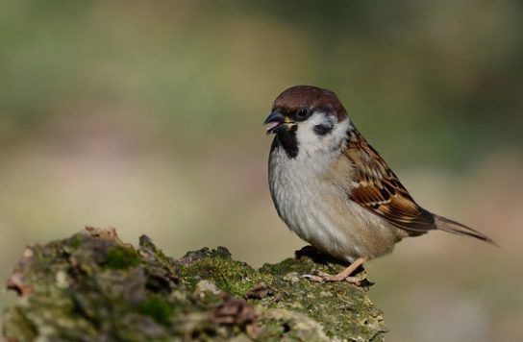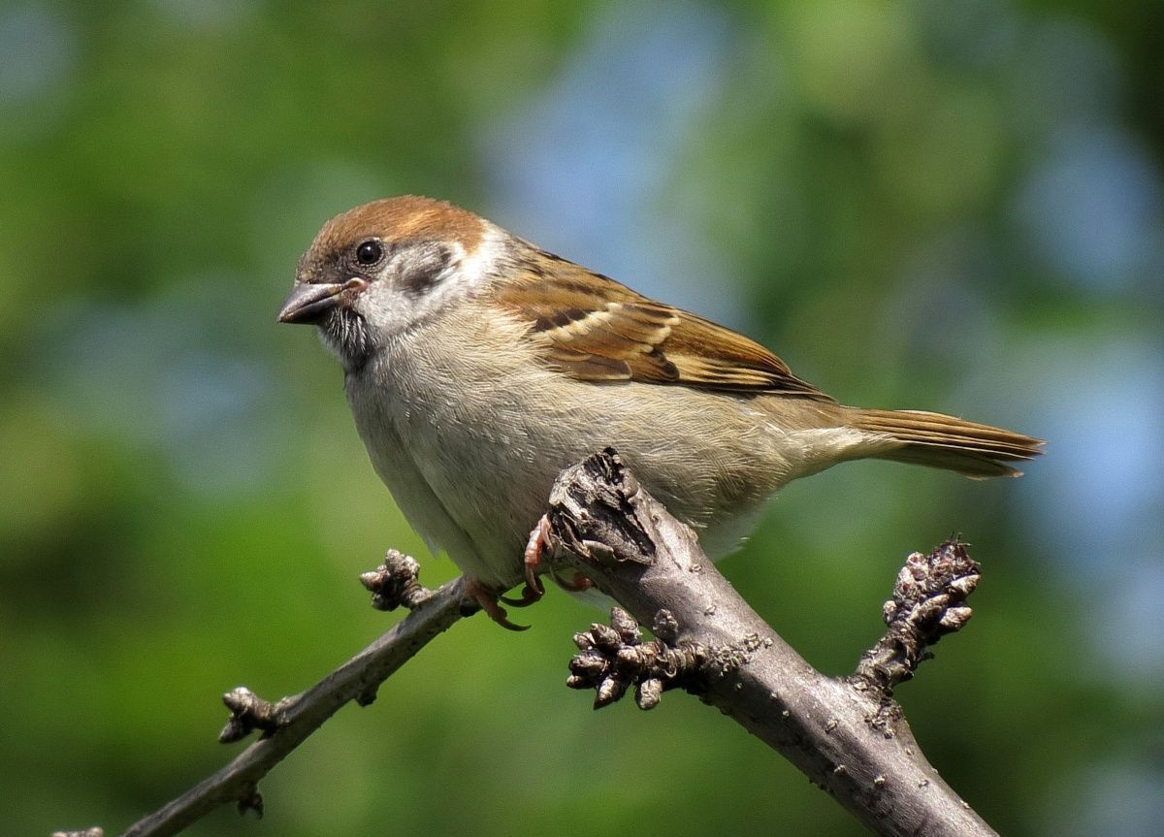

Длина тела до 16 сантиметров, масса 23-35 грамм. Общая окраска оперения - сверху коричневато-бурая, ржаычинного цвета с черными пятнами, снизу беловатая или серая. Щеки белые, ушная обьласть бледно-серая. Крылья с желтовато-белой поперечной полосой.

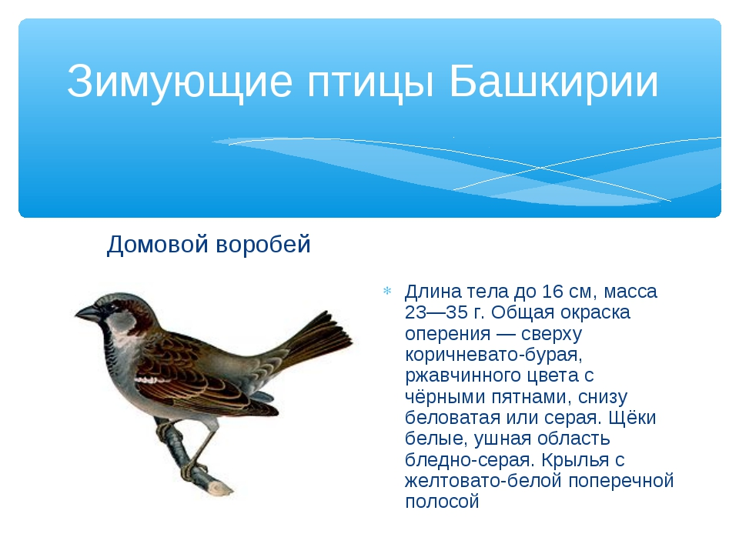

СИНИЦА

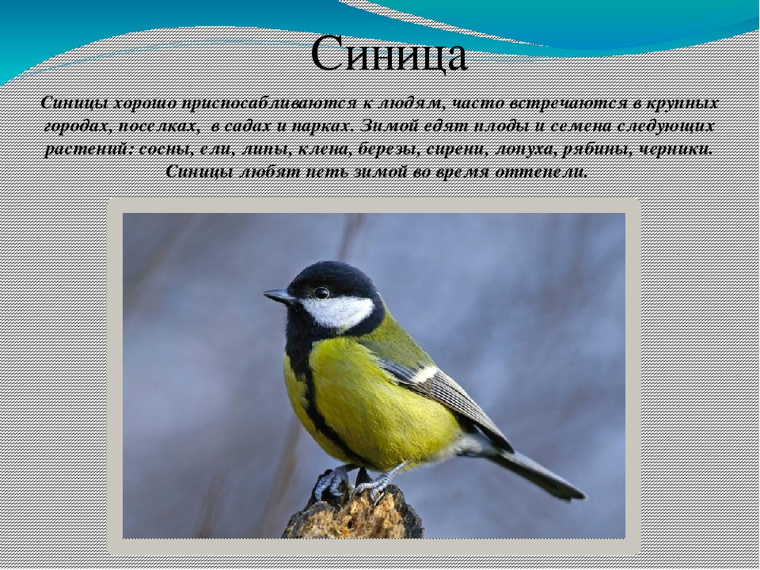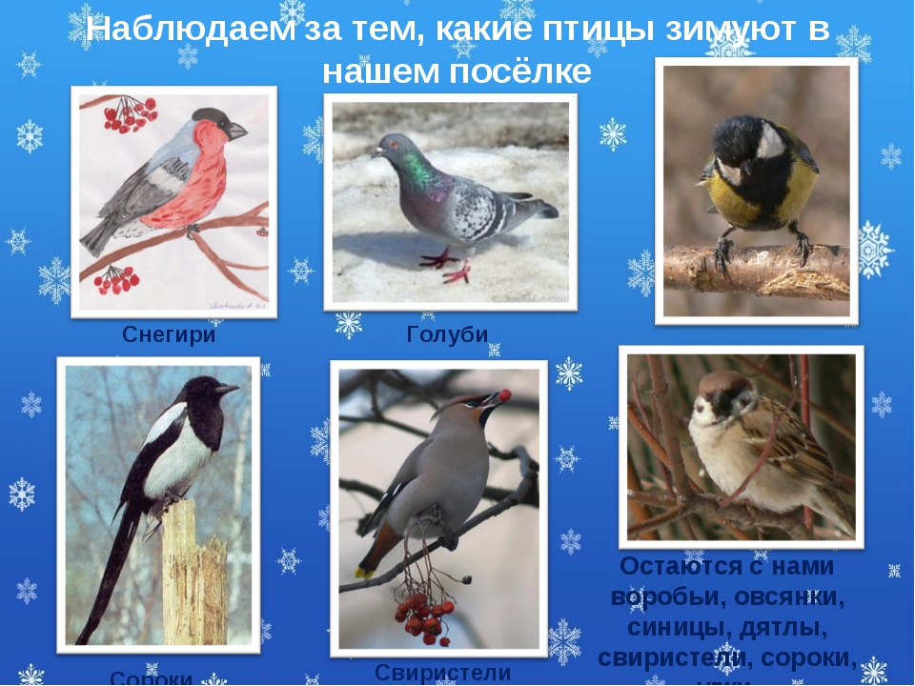

20-граммовая птичка съедает за день 500-600 гусениц и личинок насекомых. Таков рацион синиц летом, которое они проводят в лесах и на полях, уберегая их от вредителей. Зимой же пернатые перебираются в города и поселки, питаясь остатками человеческой пищи, оброненными семечками, кусочками хлеба и зернами из кормушек.
Главное, не есть черный хлеб. Он пагубно влияет на здоровье синиц. Синиц делят на 65 видов. В России распространен большой. Его представители достигают в длину 17-ти сантиметров. Небольших пернатых почитают на Руси. В 17-ом веке царским указом даже было запрещено убивать синиц. Нарушителей штрафовали.
В современной России учрежден Синичкин день. Его отмечают 12-го ноября. Принято делать и вешать на деревья кормушки. Дети рисуют картинки с синицами.
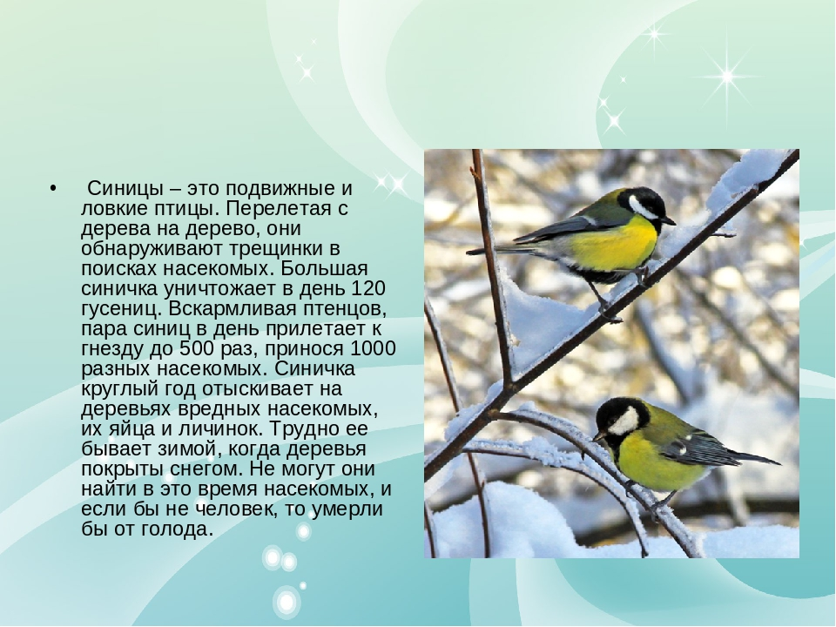

ГОЛУБЬ
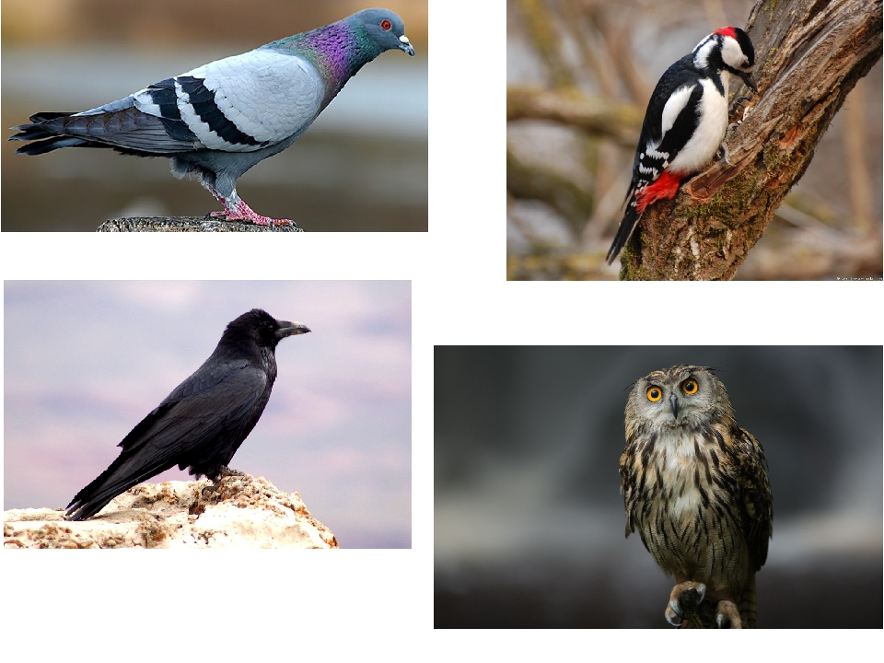
Их температура тела, как и у прочих птиц, равна 41-му градусу. Это еще одно доказательство, что при наличии пищи пернатым морозы нипочем. Голуби не просто зимующие птицы, а «привязанные» к конкретному месту. Улетая от «родного гнезда» за тысячи километров, сизые всегда возвращаются обратно. Люди воспользовались этим, начав посылать с голубями письма.
Отнеся их адресату, пернатые возвращались. Ученые спорят, как птицы находят путь домой. Одни ссылаются на магнитные поля. Другие считают, что голуби ориентируются по звездам. Верны голуби не только родным краям, но и партнерам. Пару птицы выбирают один раз и на всю жизнь, подобно лебедям.

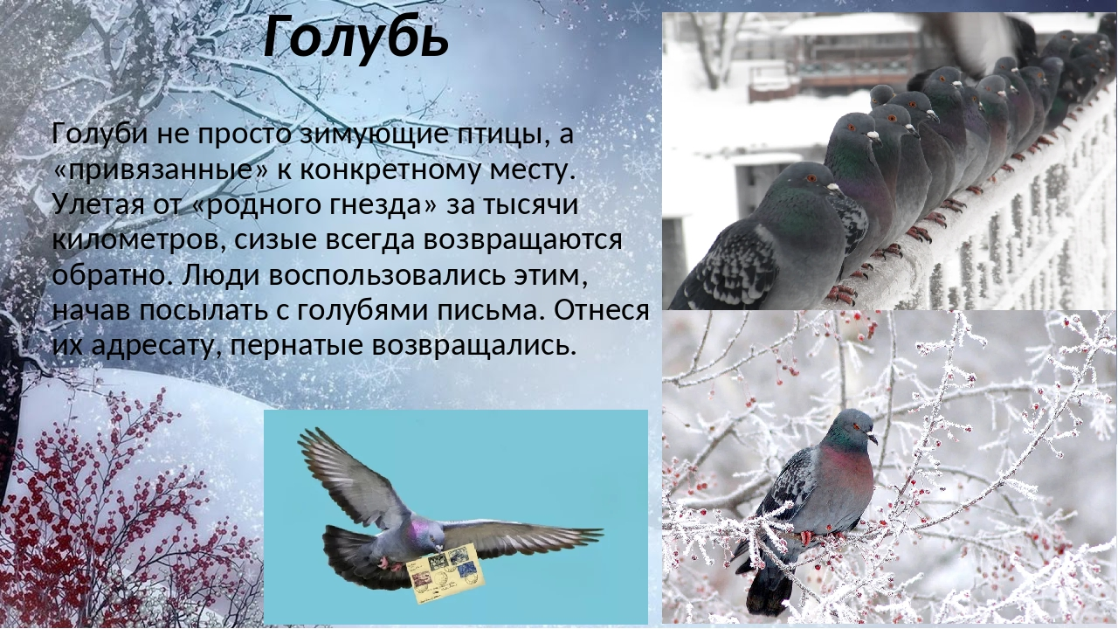

СНЕГИРЬ

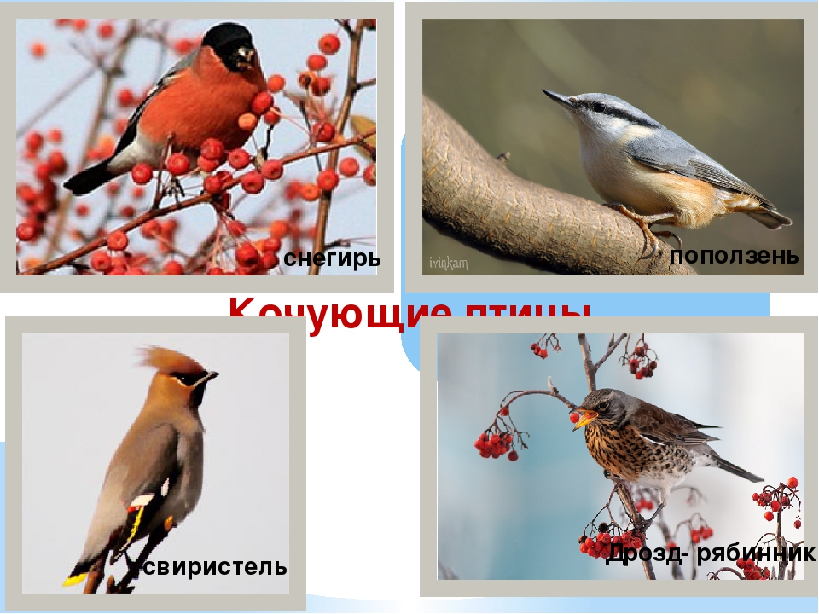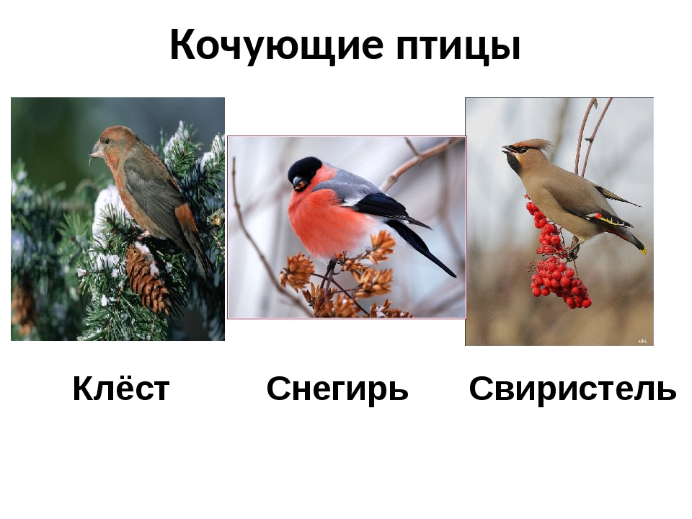
Относится к семейству вьюрковых. Птица немногим больше воробья, но тело снегиря плотнее. Самцы выделяются алыми грудками. У самок они розово-пепельные. Снегири обычно держатся небольшими стайками по 7-10 птичек в каждой. чем сильнее мороз, тем спокойнее сидит стайка, изредка передвигаясь, чтоб собрать ягоду, отломить почку, а затем снова усесться неподвижно на некоторое время. И так целый день.
Снегири живут в лесах или в «островках» деревьев в степях. На открытой местности снегирям неуютно.
Снегири не всегда входят в список зимующих птиц. Про пернатых сложно сказать то же, что о клестах. 50 градусов мороза для снегиря критичны. Поэтому популяции с северных границ таежных лесов несколько месяцев проводят на юге.

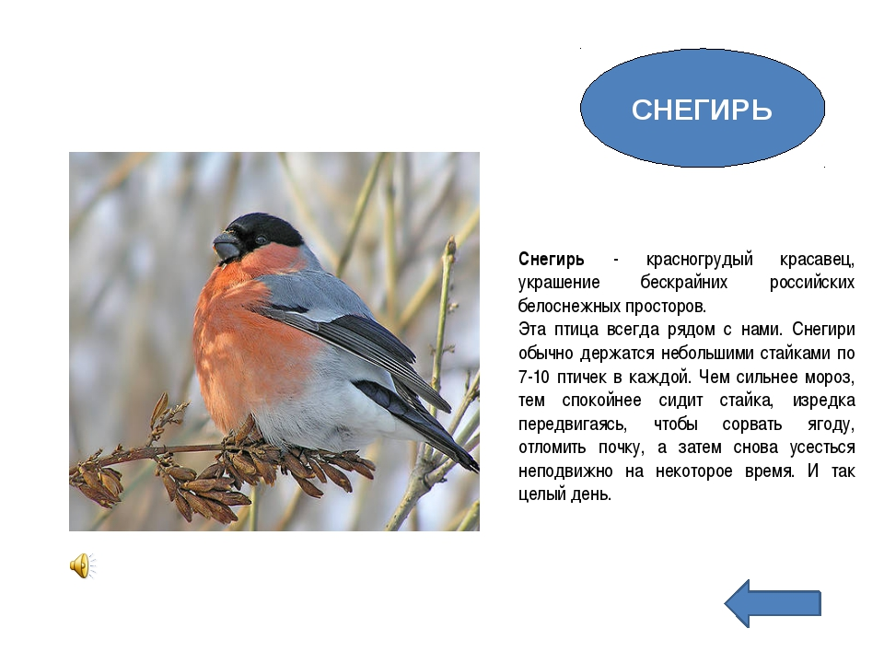

ВОРОНА
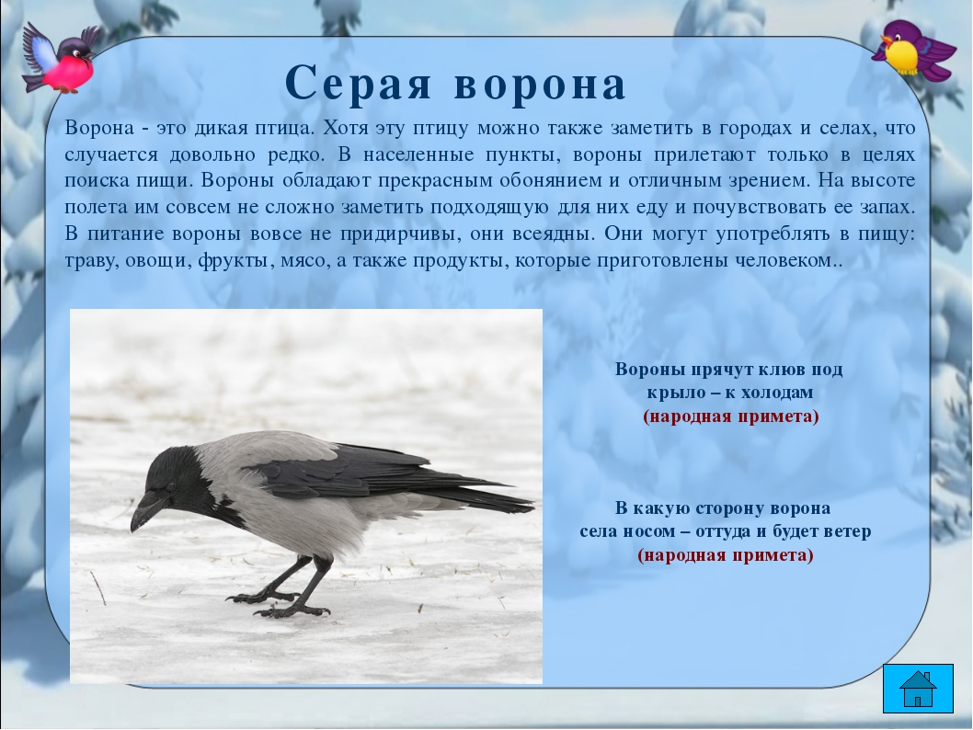
Вороны отлично адаптируются к неволе. В ней птицы живут около 40-ка лет. В природе же средний срок вороны - 20 лет. Среди людей пернатые схватывают речевые навыки, говоря не хуже попугаев ара. Интеллект воронов, кстати, сравним с развитием 5-летних детей. Птицы решают те же логические задачи. Один из показателей ума - способ защиты гнезд. Вороны бросаются во врагов камнями, поднимая их в цепких лапах.
В еде птицы неприхотливы, поглощают и зерна, и овощи, и хлеб. Пернатые часто разоряют гнезда других птиц. Но, любимое лакомство воронов - падаль. Ее зимой много, ведь холода выдерживают не все животные. Вот птицы и остаются зимовать.

СОРОКА

Сорока - вид птицы семейства вороновых. Длина тела 45-47 см, масса 160-260 г. Длинный ступенчатый хвост, короткие и широкие крылья. контрастная черно-белая окраска. она предпочитает низкорослые леса, кустарниковые заросли, речные долины, овраги, балки, горы и предгорья, рощи и парки; обширных лесных массивов сорока избегает. Сороки ведут оседлый образ жизни, в зимнее время совершают небольшие местные кочевки. Это всеядная птица.

КЛЕСТ

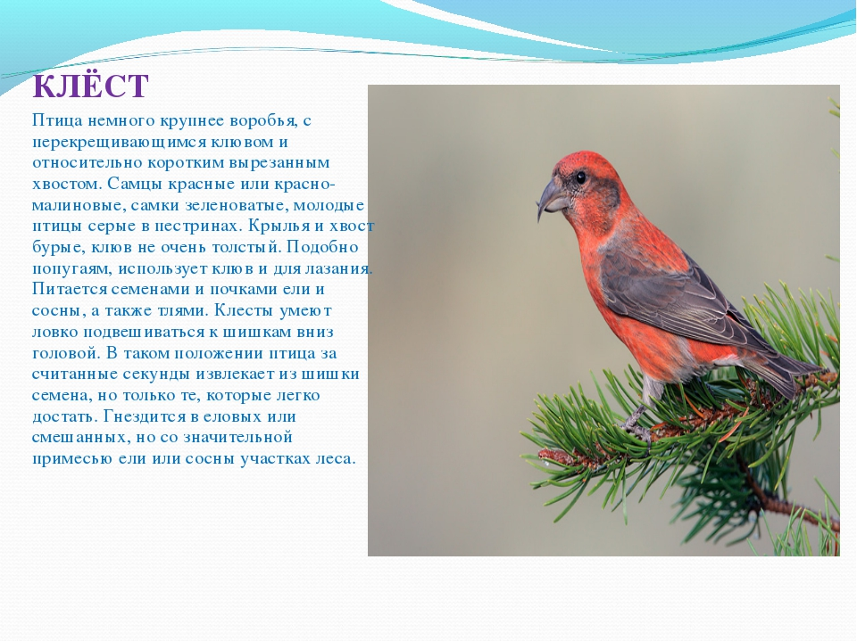
Эта птица семейства вьюрковых с загнутым, кривым клювом. Его строение обусловлено функцией. Клювом клест подцепляет зерна из шишек. При этом раздается характерный щелчок. Отсюда и название зимующих птиц. Несмотря на приспособленность клюва, клестам не удается вынуть все кедровые орешки. Брошенные птицами шишки дочищают белки. Самцы вида красно-коричневые, а самки серо-зелено-желтые. Такими птицы становятся к 3-летнему возрасту. Будучи взрослыми, клесты не превышают в длину 20-ти сантиметров, весят около 50-ти граммов.
Клесты - не просто зимующие птицы, а поющие в снегах. «Трели» раздаются даже при 50-ти градусах мороза. При -30-ти градусах клесты спокойно высиживают яйца и растят потомство.

ДЯТЕЛ

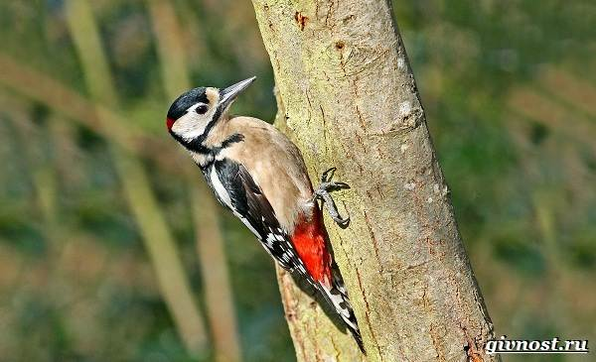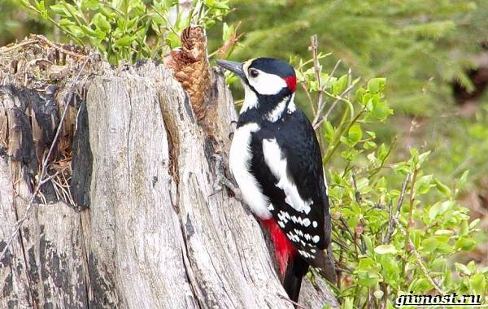

Черно-белый окрас небольшой птицы, весит примерно 100 г, с красной шапочкой многим хорошо знаком. Стук по дереву от мощных ударов клюва отражает активную жизнедеятельность дятлов. Небольшой хвост из упругих перьев служит опорой для передвижения по стволу в поисках пищи. Дятел хорошо летает, но предпочитает лазать по деревьям. Длинным языком он достает из-под коры разных личинок и насекомых. В Сибири обитают и другие сородичи: малый пестрый дятел, зеленый и трехпалый дятел. Различают их небольшие особенности окраса и строения.
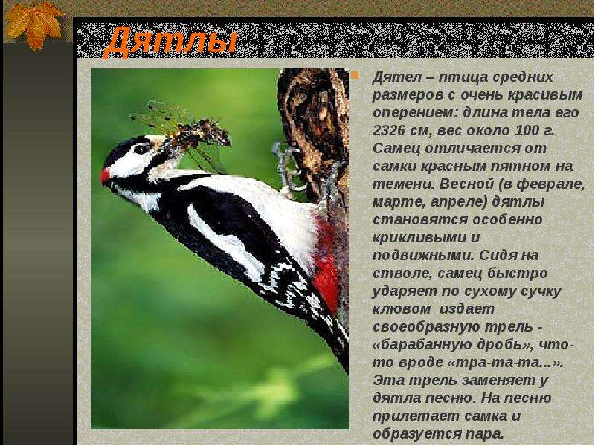

ЛЕСНЫЕ ТАЁЖНЫЕ ПТИЦЫ

На обширных площадях таежных зон жизнь пернатых распределена неравномерно. Птицы в основном держатся у озер и в речных долинах. Лес обеспечивает обитателей пищей и местом для гнездования. Хотя таежные зимы суровы, здесь можно уберечься от ветров. Благодаря рыхлому снежному покрову многие лесные птицы находят убежище от холодов и естественных врагов.
Наиболее характерные птицы тайги представлены семейством тетеревиных. Они кормятся на земле, деревьях, кустарниках растительной пищей. Ведут оседлый образ жизни.

ГЛУХАРЬ

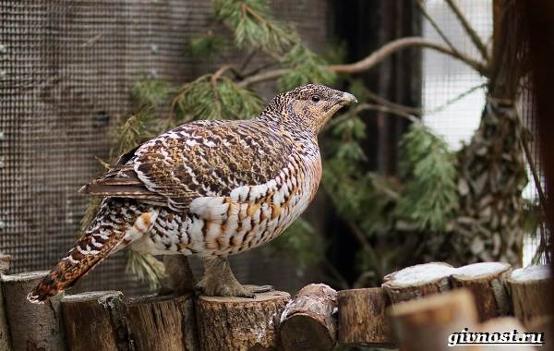
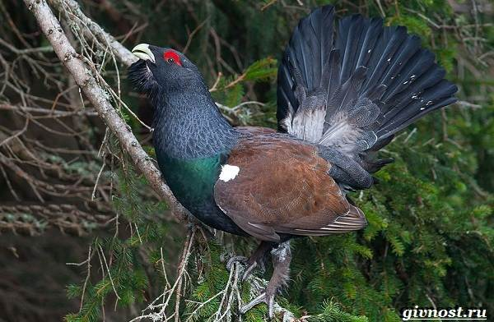
В Сибири обитают 4 вида глухарей, различающихся особенностями окраса от темного до белобрюхого. Много переходных вариантов особей на границах ареалов. Встречаются в смешанных лесах, но предпочитают мир сосен и кедров - основные кормовые базы в зимнее время. Оседлая жизнь иногда чередуется с летними миграциями в поисках галечника. Заглатывание мелких камушков необходимо для измельчения пищи в желудке. Птица крупная и осторожная, всегда была объектом промысловой охоты. Вес особи от 2 до 5 кг, бывают и более крупные экземпляры. Самцы крупнее самок. Днем кормятся хвоей, почками, молодыми побегами растений, ночью спят в снегу. Держатся стаями в несколько десятков особей, но встречаются и одиночки. Живут в среднем до 10 лет.
ТЕТЕРЕВ

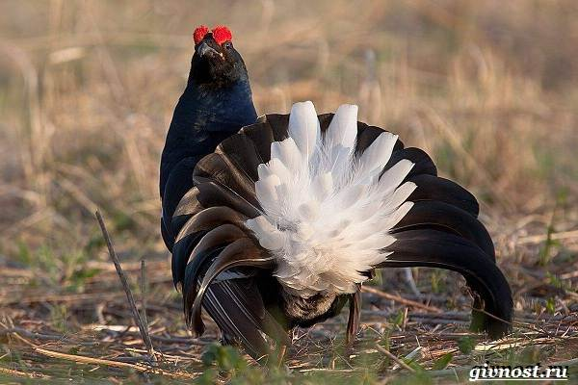
Птица размером с курицу. Самцы черного окраса и сине-фиолетовым отливом, самки - рыже-бело-бурые. У тетеревов характерный лировидный хвост с белым подхвостьем и белыми зеркалами крыльев.
Обитают не только в таежной, но и лесостепной зоне. Встречается как в хвойных, так и лиственных лесах. Стаи кормятся вблизи населенных мест, на вырубках, гарях, совершают перелеты на ночлег в безопасные леса.

РЯБЧИК

Мелкие представители тетеревиного семейства, массой тела до 400 г, размером с голубя. Название отражает характерный пестрый окрас из рыже-серых, белых, черных полос и пятен. Защитный камуфляж помогает маскироваться на земле и среди деревьев таежного леса. Рябчики предпочитают еловые массивы, близость воды с мелким галечником.
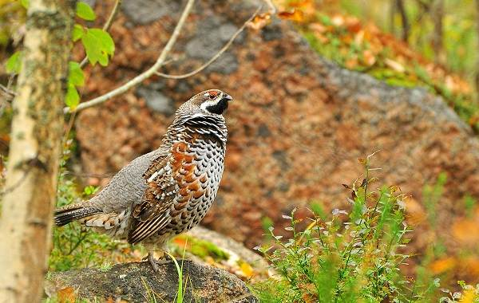
Птицы держатся парами, их привязанность друг к другу сильно развита. Летают между стволами, сквозь чащи ловко, быстро, но непродолжительно. Не выносят открытых пространств, им нужен древесный полог, в котором они искусно прячутся – принимают позы по направлению ветвей, прижимаясь и вытягиваясь на сплетениях кустарников и деревьев.

КУКУШКА

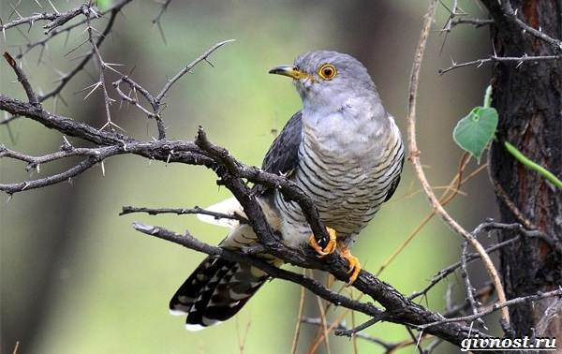
Широко распространена по всей лесной зоне. Длина тела птицы 23-34 см, вес особи примерно 100-190 г. Окрас оперения серый на спинке, крыльях, голове. Брюшко и грудь светлые, с поперечными полосками. Глаза желто-оранжевые. Известное кукование птицы иногда бывает трехсложным «ку-ку-ку», а во время сильного возбуждения еще длиннее. Кукушка избегает сплошных хвойных лесов, предпочитает смешанные или лиственные. Населяет различные рощи, заросли поймы рек, где она паразитирует в гнездах воробьиных птиц.

ЗЯБЛИК
Небольшой по размерам зяблик, длина тела около 15 см, распространен на обширной территории до лесотундры. Предпочитают лиственные, смешанные леса. В северных районах Сибири зяблики на зиму покидают гнездовья, в южной части ведут оседлую жизнь.
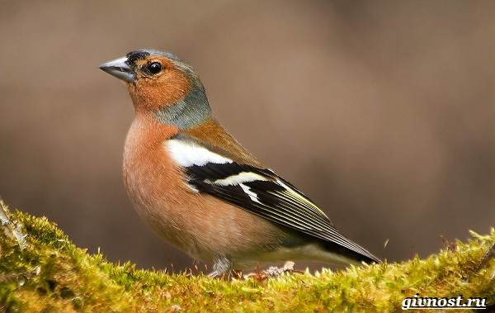
Оперение ярких цветов: голова серо-голубая, на груди, щеках коричневато-красные пятна, крылья и хвост черного окраса, надхвостье зеленое. Зяблики обитают в местах, приближенных к населенным районам, глухих мест избегают. Так птицам легче обеспечить пропитание. Кормом служат семена, зерна, зелень, насекомые, садовые вредители.

СВИРИСТЕЛЬ

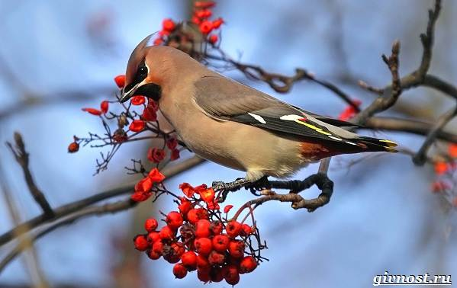
Птица с хохолком в Сибири безошибочно узнается по примечательной окраске. Цвет перьев преимущественно серо-коричневый с черным горлом и маской, желтыми и белыми отметинами на крыльях. В зимнее время свиристели кочуют в поисках пищи. Питаются всеми ягодами, особенно предпочитая плоды омелы.

Жадность птиц приводит к тому, что кишечник освобождается не переваренной пищей. Вес съеденного за день превышает собственный вес пернатых. Свиристелей считают хорошими распространителями семян. Иногда свиристелям попадаются забродившие ягоды, от которых они пьянеют, падают и часто гибнут.

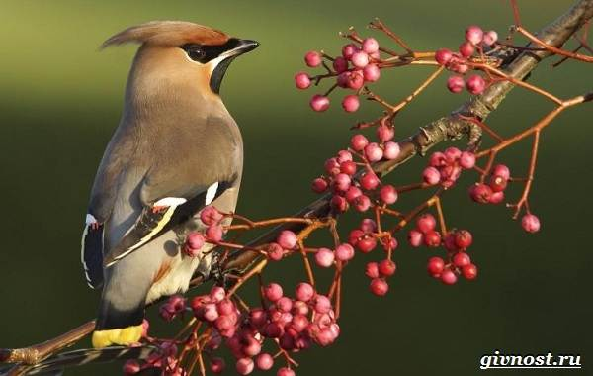

ХИЩНЫЕ ПТИЦЫ

Разнообразие и стабильность кормовой базы привлекают многих хищных птиц на территории Западной и Восточной Сибири. Они обитают как в таежных лесах, так и в степях, лесостепях. Хищные птицы Сибири включают виды оседлых пернатых и южных представителей, на зимовку мигрирующих в центральные зоны.

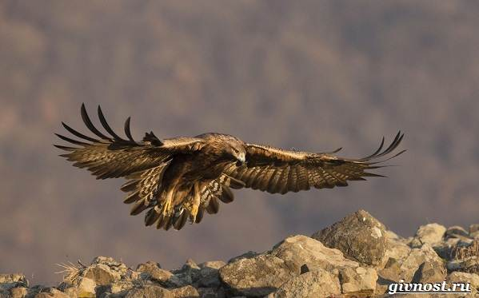

ЧЕРНЫЙ КОРШУН

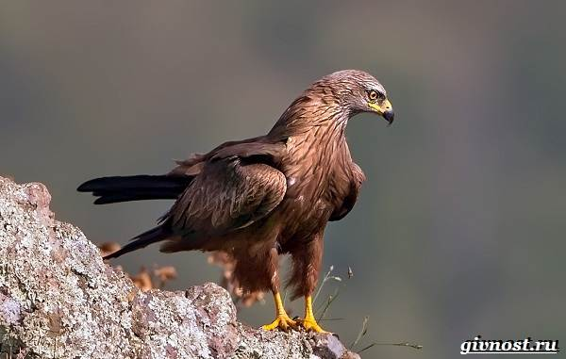
Коричневато-бурая птица средних размеров. Хвост с характерной «вырезкой». Парит и кружит в полете на высоте 100 м. Голос коршуна похож на трель, иногда слышится как свист.
В питании - полифаг. Активно нападать на добычу не может из-за слабых лап. В рационе грызуны, лягушки, мелкие птицы, падаль, отбросы, снулая рыба.
ЯСТРЕБ

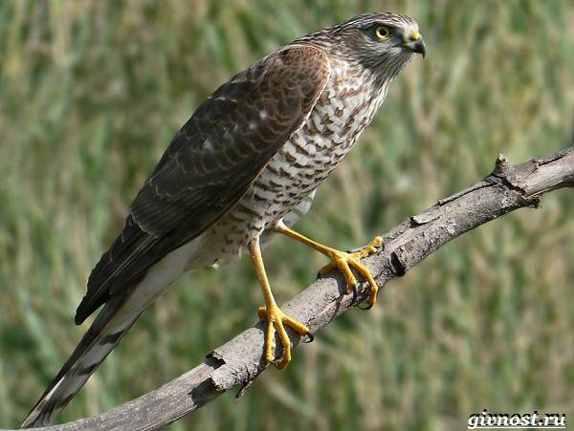
Хищник средних размеров - длина крыла составляет примерно 30 см, вес 1,0-1,5 кг. Глаза птицы желто-оранжевого цвета, расположены с поворотом вперед, что позволяет им лучше видеть объект. Острота зрения превосходит человеческое в 8 раз. Слух чуткий. Окрас птицы преимущественно темного цвета с шиферными оттенками. Снизу тело желто-охристых тонов. Молодые особи украшены пестринами. Строение тела позволяет хищнику легко пролетать сквозь лесные чащи. У ястреба длинный хвост, срезанный прямо, короткие крылья. Умение маневрировать, быстро взлетать, делать повороты, резко останавливаться дает преимущество в охоте. В основе рациона - птицы. Добычей становятся голуби, фазаны, рябчики, синицы. Ястребы иногда охотятся на небольших млекопитающих, насекомых. Жертв съедают с перьями, костями, шерстью.

БЕРКУТ

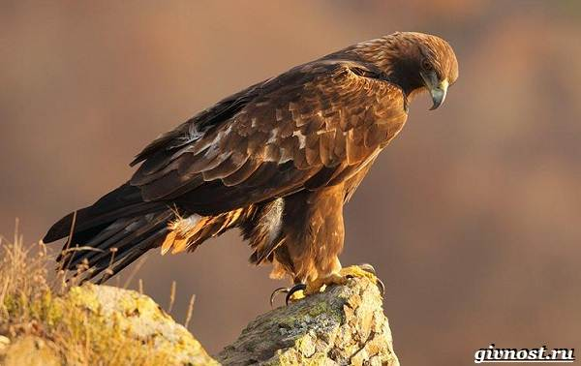
Большая птица, размах крыльев которой достигает 2 метров. Окрас однотонный, бурый, на голове взрослых особей черная «шапочка». Хвост длинный, закругленной формы. Очень сильные лапы оперены до пальцев. Парит на большой высоте. По земле прекрасно ходит и бегает. Голос похож на лай, но может издавать мелодичные трели. Охотится на зайцев, сусликов, уток, новорожденных косуль и оленей. Известны случаи нападения на домашних животных. Не брезгует падалью.
ОБЫКНОВЕННАЯ ПУСТЕЛЬГА

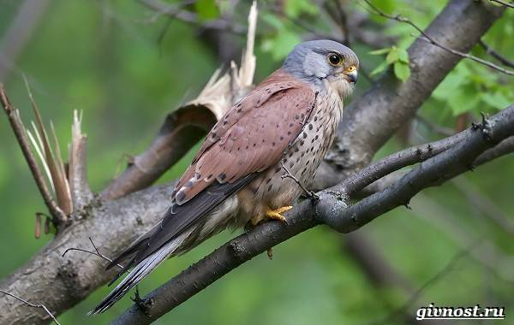
Мелкий сокол с длинным хвостом. Окрас рыже-бурый. В поиске добычи «трясется» на одном месте с приподнятыми крыльями. Предпочитает лесостепи, открытые таежные зоны. В рационе мышевидные грызуны, рептилии, мелкие птицы. Хищник полезен истреблением вредителей сельского хозяйства. Добычу ищет преимущественно с земли.

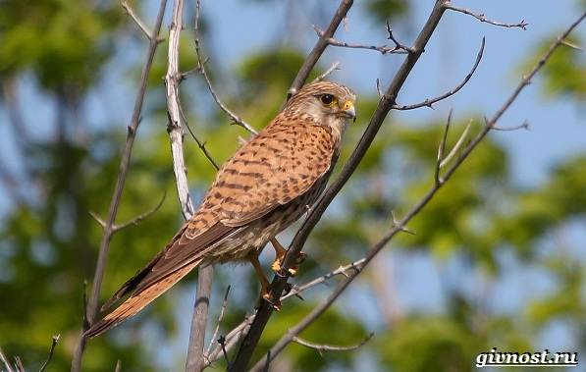

ВОДОПЛАВАЮЩИЕ ПТИЦЫ

В Сибири площадь водоемов превышает размеры всех территорий Европейских государств в совокупности. Многие птицы Западной Сибири водоплавающие. Их мир полон первозданной чистоты заповедных краев.
ЛЕБЕДЬ-КЛТКУН
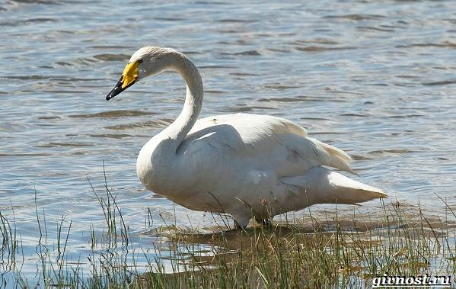
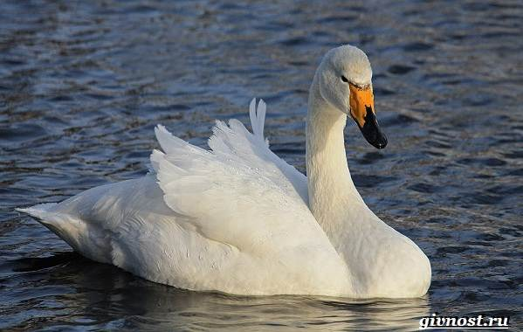
Очень крупная птица белоснежного цвета. Масса особи до 12-13 кг. Желто-черный клюв. Отличается зоркостью. Обитает на глухих заросших водоемах, где нет рыбаков. Птица очень осторожна. Питается беспозвоночными и водными растениями. За кормом не ныряет, а только погружает голову и шею. Постоянны сезонные миграции лебедей. Уменьшение численности птиц связано с факторами беспокойства, разрушения среды обитания, охоты.

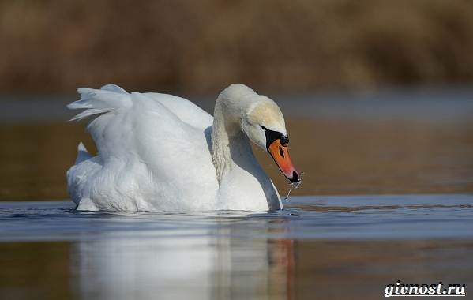
ЛЕБЕДЬ-ШИПУН
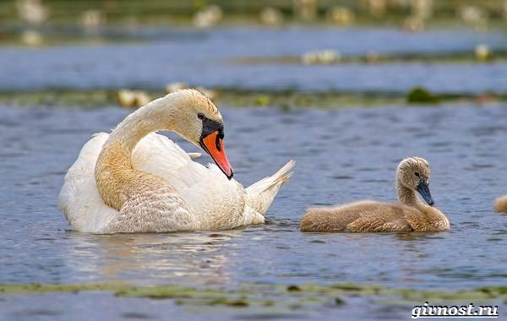
Узнать шипуна можно по красному клюву с черным наростом и манере складывать крылья «домиком». Шея с изящным изгибом. Масса особи в среднем 6-14 кг. Обитает на водоемах степной и лесостепной территорий Западной Сибири. Предпочитает озера с зарослями тростника. Перелетная птица.
ЧЕРНЫЙ АИСТ

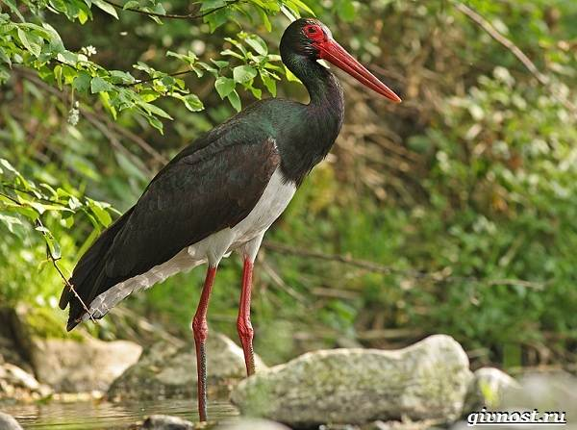
Птица массой примерно 3 кг. Окрас контрастный - верх черный с зеленовато-медным отливом, низ белый. Клюв, ноги красного цвета. В полете аист вытягивает шею, машет крыльями глубоко и медленно. Пугливые аисты при опасности даже бросают гнездо с яйцами, птенцами.
Обитает в горно-таежной среде, где есть заболоченные пространства и мелководные озера. Питается рыбой, беспозвоночными животными, моллюсками, насекомыми. Как и другие перелетные птицы Сибири, аисты мигрируют осенью стаями по 10-15 особей.
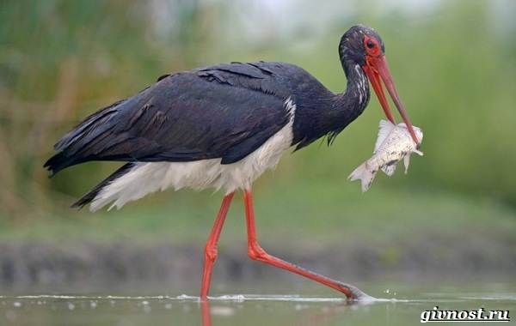

ПТИЦЫ БОЛОТ

В Кузбассе достаточно мест, малодоступных для человека. Болота с коварной трясиной - одно из них. Своеобразные ландшафты с чрезмерной влажностью стали местом обитания ряда птиц, приспособившихся к удивительной среде.
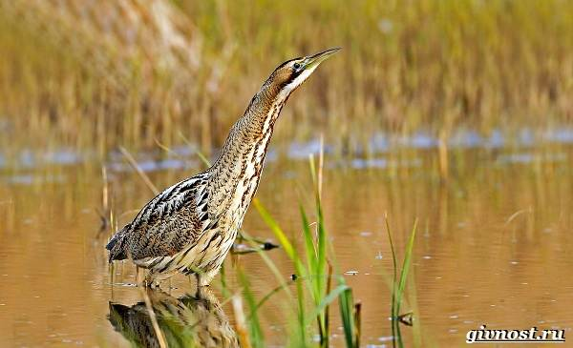

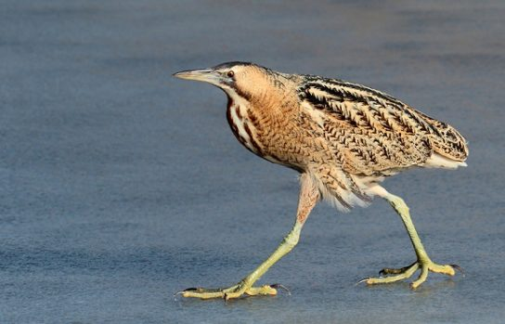

БОЛЬШАЯ ВЫПЬ

Размер выпи с гуся. Птица рыже-бурого окраса со множеством пестрин, продольных и поперечных. Обитает на болотистых берегах водоемов с зарослями камыша и тростника. Гнездится птица в непроходимом высокотравье. Большая выпь питается водными беспозвоночными, рыбой, амфибиями. Голос выпи слышен за 2-3 км. Громкий крик сравнивают с ревом быка. Птица издает звук с помощью пищевода, который работает как резонатор.

БОЛОТНЫЙ ЛУНЬ

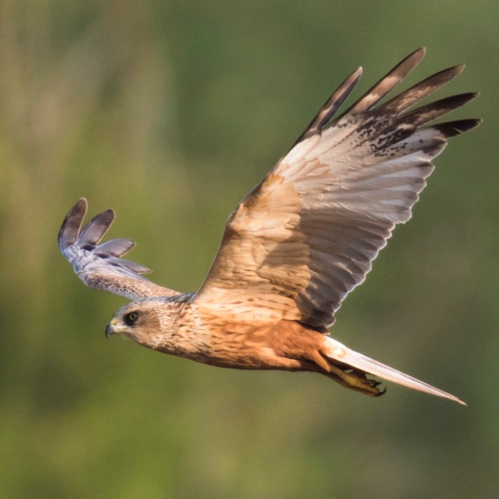

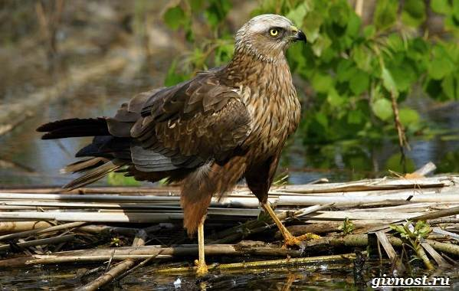
Размер луня близок к размерам вороны. Оперение хвоста, крыльев, головы серое, прочие участки черные. Питается мелкими беспозвоночными организмами. Обитатель болот встречается с апреля по октябрь.

СЕРЫЙ ЖУРАВЛЬ
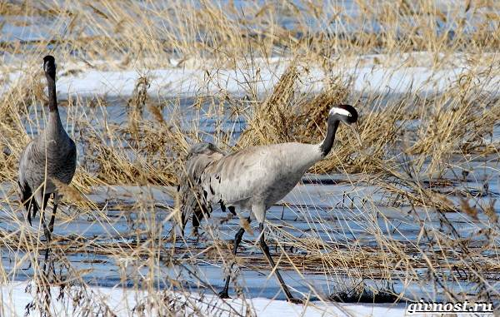

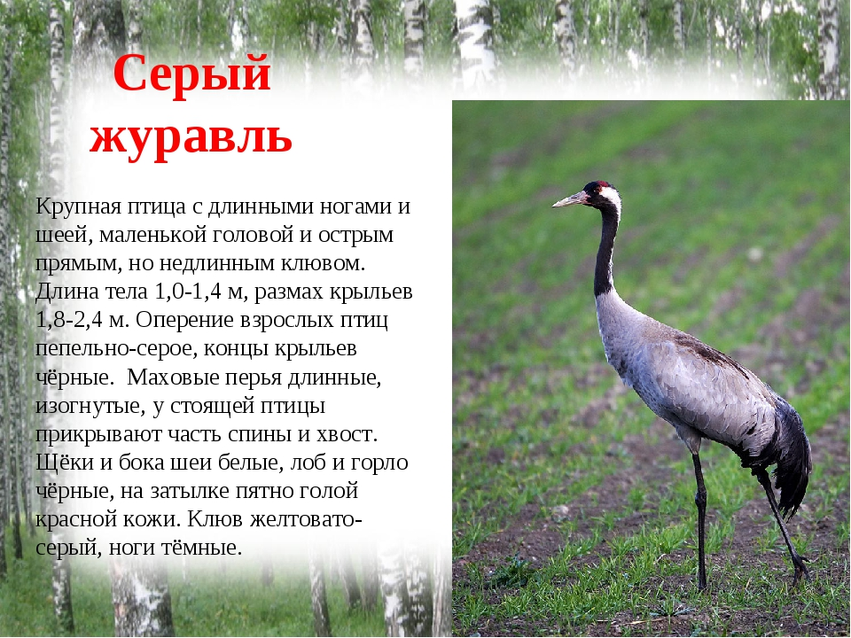
Размер птицы больше гуся. Оперение тела серое, маховые крылья черные. Основное время проводит на заболоченных участках, но гнездится на сухих участках. В рационе смешанные корма: преобладает растительная пища, но птица летом ловит рыбу, беспозвоночных.

ЗАКЛЮЧЕНИЕ

В Кузбассе обитает где-то 300 видов пернатых, 80 из которых нужна охрана - они находятся в Красной книге. В бескрайних лесах живут «сторожи» леса, убивающие вредителей, например, филины и несколько видов сов. В крае много хвойных деревьев, потому многие питаются частицами шишек или орехами. Но птицы, питающиеся по этой схеме, в теплое время сменяются выпями и чайками. В садах и рощах в это время слышно пение иволги и жаворонков. Но не все улетают из этих краев: утки и гуси всегда охотно гнездятся рядом с водой.
Птицы, живущие в Сибири, исключительно разнообразны. Они населяют практически все области огромного пространства. Роль многих птиц очень важна в поддержании экологического баланса природных экосистем.

ЛАСТОЧКА

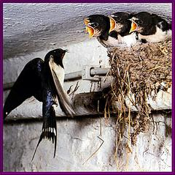
Ласточки - одна из самых быстрых птиц. Форма их тела идеально приспособлена для полета, крылья стрелообразные, а хвост вилочкой. Внешне ласточки похожи на стрижей.
Лапки у ласточек слабые, им трудно поддерживать тело. Поэтому ласточки никогда не ходят по земле. Они все время в полете, а когда устают, садятся на ветки деревьев или телеграфные провода. Даже пьют ласточки налету, зачерпывая воду из реки клювом. Как и другие перелетные птицы, ласточки с наступлением холодов улетают на зимовку на юг, в теплые страны. Весной они всегда возвращаются в родные места. По поведению ласточек можно предсказывать погоду. Если ласточки кружатся высоко в небе - будет тепло и сухо. А вот они летают почти у самой земли - значит, скоро пойдет дождь. Почему так? Оказывается, перед дождем насекомые, на которые попадает влага из атмосферы, опускаются к поверхности земли. За ними устремляются и охотники-ласточки. Ласточки строят гнезда из комочков глины, соединяя их слюной. Осенью ласточки улетают в тёплые страны.
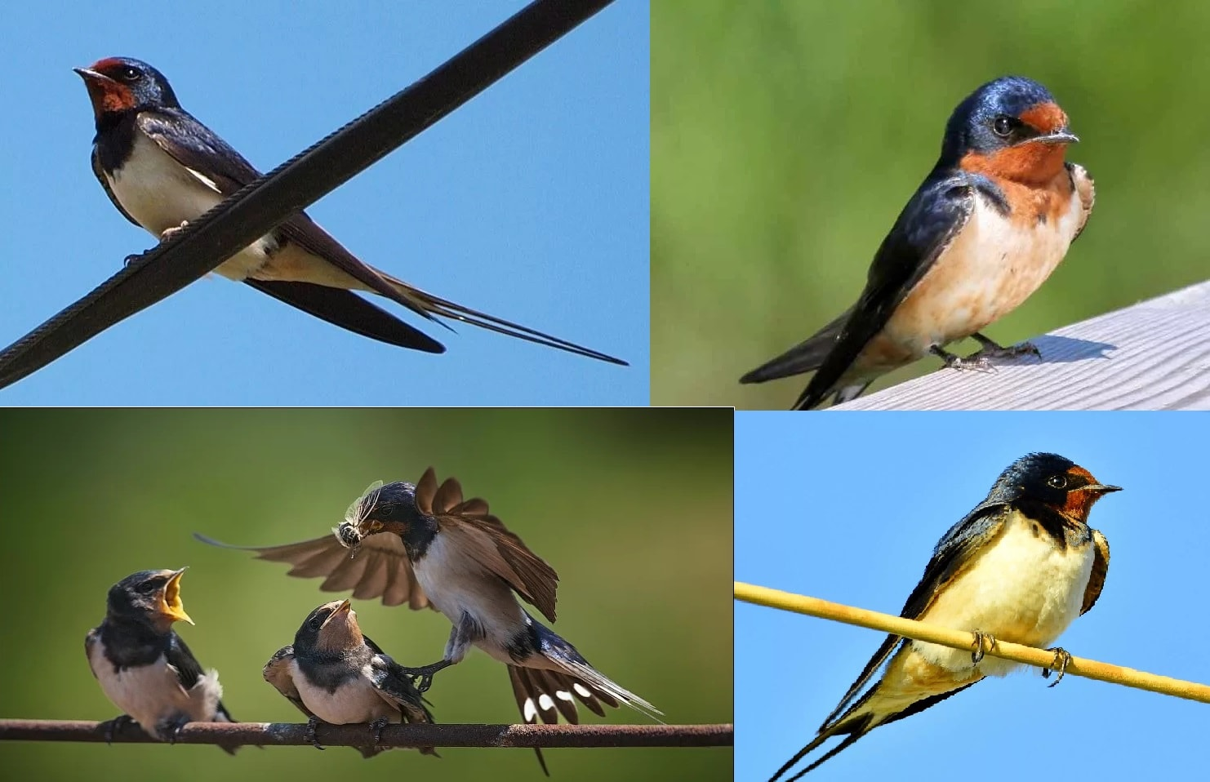

ПЕРЕЛЕТНЫЕ ПТИЦЫ

Почему птицы улетают?
Птицы покидают родные просторы осенью, с наступлением холодов. в это время все насекомые прячутся в теплые и укромные места и птицам просто нечем питаться. а на юге тепло и можно погреть свои крылышки под ласковыми лучами солнца!

ГРАЧ

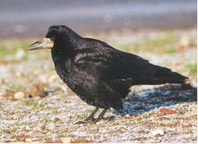
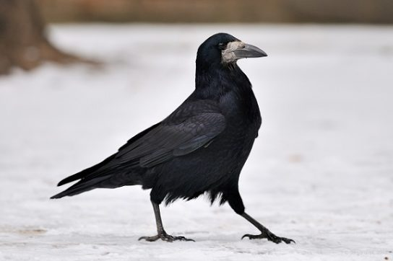
Грач - крупная птица с черным оперением. Прилет грачей - признак наступившей весны. Грачи зимуют на юге европейской части России или в Средней Азии. На ночь грачи устраиваются в ветвях деревьев. Место их ночлега называют грачевником. Их соседями становятся другие птицы: вороны, галки, сороки. Грачи обычно занимают ветки самых высоких деревьев.
Эти птицы уничтожают множество насекомых, среди которых немало вредителей сельскохозяйственных культур. 17 марта русские крестьяне отмечали день Герасима-грачевника. В этот день выпекали из теста грачей, подавали выпечку на стол и угощали прохожих. Крестьяне выходили из домов и смотрели на птичьи стаи. Если грачиная стая летит медленно - это к хорошей весне. А если грачи проносятся быстро над полями, значит, лето будет дождливое и ветреное.

СКВОРЕЦ

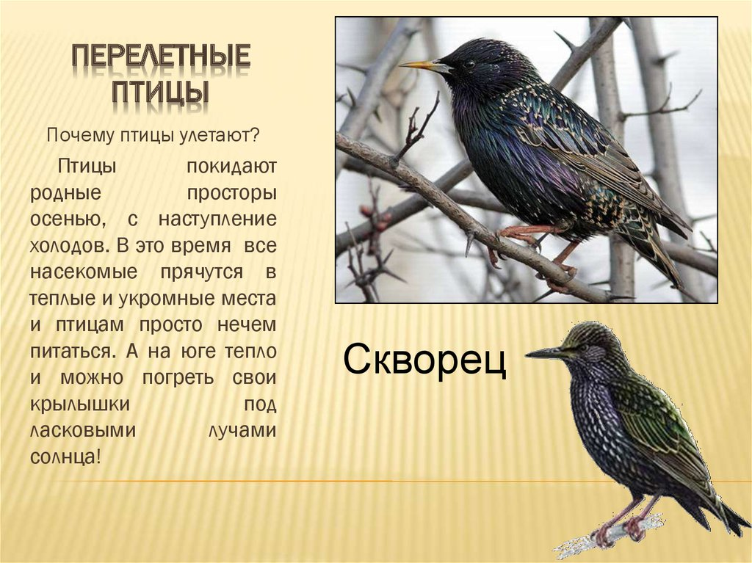
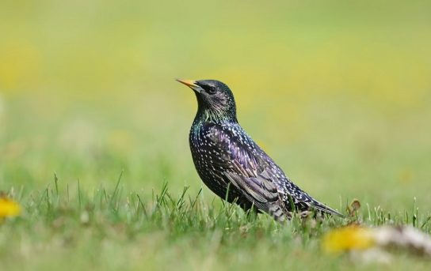
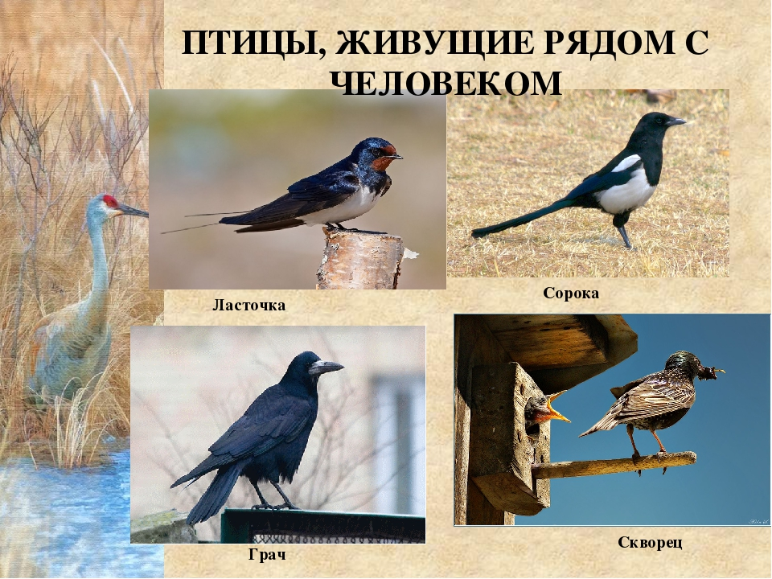
С давних пор повелось, что прилет скворцов означает приход весны. Когда за окном еще холодно, а апрельское солнышко только начинает пригревать, веселая трель скворца знаменует конец долгой зимы и наступление долгожданного тепла.
Пара скворцов устраивает гнездо в расщелинах скал, в дуплах, но больше всего предпочитает скворечники – специальные домики, построенные для них людьми. Бывает, что скворечник на зиму облюбовали нахальные воробьи. Приходится скворцам с боем отвоевывать свое жилище.
Хотя скворец отлично поет сам, он любит подражать пению других птиц. Скворцов часто содержат как домашних птиц. Их несложно обучить насвистывать музыкальные мелодии или выговаривать отдельные слова. Часто скворцы могут воспроизводить и вовсе невероятные звуки: гудок паровоза, звук автомобильного мотора, скрип двери, ржание лошади и т. д. Самка скворца дважды за лето откладывает зеленоватые яички, из которых выводятся птенцы. Родители приносят им в гнездо пойманных насекомых и червяков. Птенцы вместе с родителями учатся летать и добывать себе корм. Они вырывают из земли червяков, ищут спрятавшихся личинок. Скворцы помогают огородникам, уничтожая вредных жуков. Осенью скворцы собираются в большие стаи. Они отправляются на зимовку в южные страны, чтобы следующей весной снова вернуться в родные места.

СЕРЫЕ ЦАПЛИ

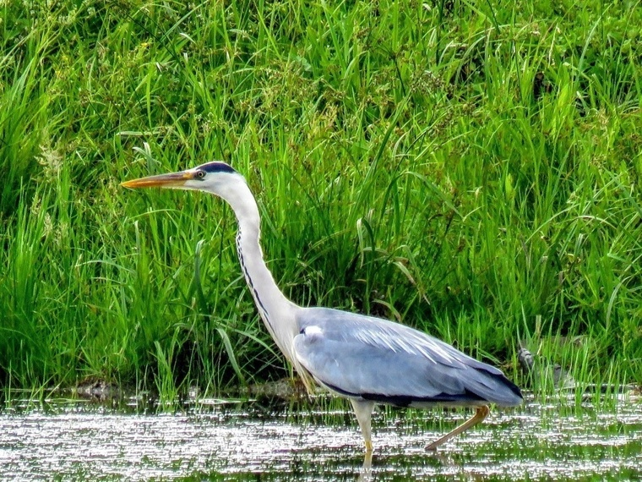

Где можно увидеть: мелководные озёра и реки в окрестностях Кемерова, Заводский район, микрорайон Южный, река Томь Кировский район.
Серые цапли - вид в мире довольно распространённый и многочисленный, и встречается, в том числе, и в Сибири. Однако в Кузбасс эти симпатичные длинноногие птицы стали залетать только в начале 90-х. Но и тогда не каждый год, и не настолько массово. Поэтому более 10 лет местные учёные считали серую цаплю редким для нашего края видом и ежегодно вносили её в Красную книгу Кузбасса.

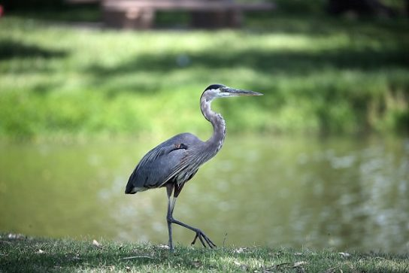

БЕЛЫЙ АИСТ.

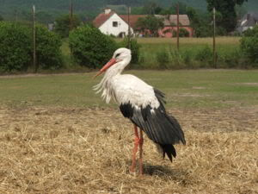
Белая птица с чёрными концами крыльев, длинной шеей, длинным тонким красным клювом и длинными красноватыми ногами. Когда крылья у аиста сложены, создаётся впечатление, что вся задняя часть тела аиста чёрная. По окрасу самки неотличимы от самцов, но несколько меньше. Рост белого аиста составляет 100-125 см, размах крыльев 155-200 см. Масса взрослой птицы достигает 4 кг. Продолжительность жизни белого аиста в среднем составляет 20 лет.

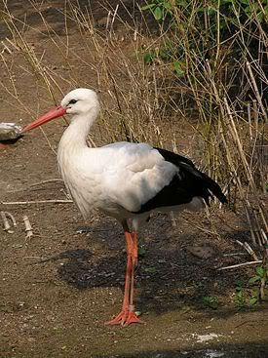

ЧИБИС

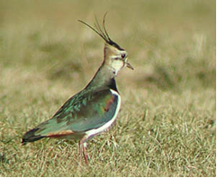
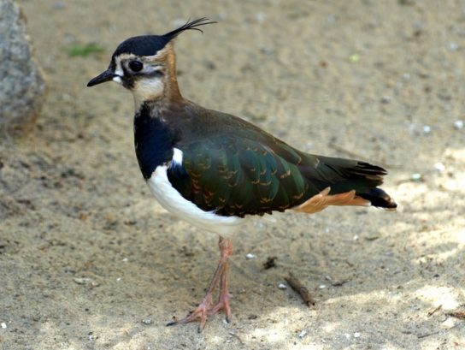
Чибис это небольшая перелётная птица, относящаяся к семейству ржанковых около 30 см в длину, обитает близ водоёмов. Питается жуками, личинками, червями. У самцов ярко выраженный пернатый хохолок на голове и отчетливый металлический зеленый блеск перьев по бокам и сверху. Для самок это всё тоже характерно, но гораздо слабее выражено. При миграции сбиваются в большие стаи из многих сотен птиц. Гнёзда строят прямо на земле, отметив их небольшой растительной укладкой. Высиживает яйца попеременно то самец, то самка.

ЖАВОРОНОК ПОЛЕВОЙ
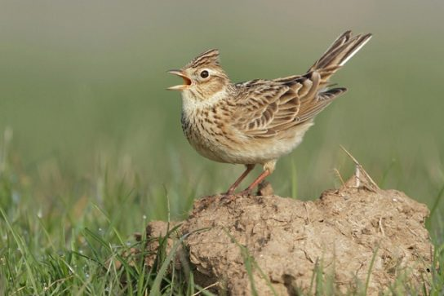
Полевой жаворонок лишь немного крупнее воробья. Окрашен он неярко - коричневые с пестрыми крапинками перья помогают ему прятаться в траве. Жаворонки вьют гнезда прямо на земле, устраивая их в небольших ямках. Охотятся они на наземных жуков, личинок, клюют семена и мелкие ягоды. У жаворонков поет только самец. Он летает над своим участком, где самка свила гнездо и веселой песней заявляет о праве на эту территорию. За лето самка два раза откладывает яйца. Летом птенцов кормят насекомыми, а с наступлением осени - семенами растений. На зимовку жаворонки отправляются в середине сентября. Они собираются в большие стаи и улетают в Африку, Китай или Индию.
ГАЛКА
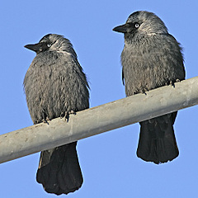
Внешне галки похожи на грачей и ворон, более того бывают смешанные стаи, в которых можно увидеть все три вида птиц. Однако по размеру галка меньше вороны. А если рассмотреть галку вблизи, то можно без труда распознать её по серой окраске части перьев. Галки, как и другие птицы ее семейства, всеядные. В период размножения, в основном, предпочитают питаться насекомыми и мелкими млекопитающими. В остальные периоды времени (в том числе и в зимнее время), переходят на растительный рацион. Их растительный рацион включают семена пшеницы, овса, гороха, желуди, ягоды и т.д.

ТРЯСОГУЗКА ПОЛНАЯ

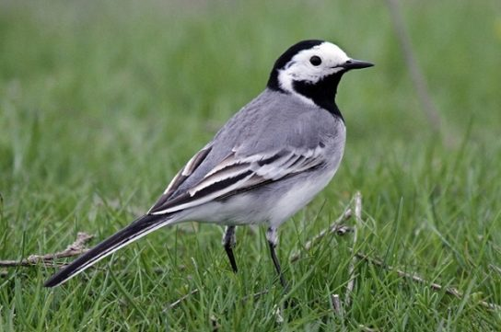
Стройная птичка, которая быстро бегает по земле и при каждом шаге потряхивает хвостом. Птица прекрасно перемещается по земле, питается насекомыми. Строить гнезда предпочитает возле реки или недалеко от населенного пункта. В начале сентября она улетает в Средиземноморье, где и проводит зиму. Причем по прилету она может поселиться в прошлогоднем гнезде, если то уцелело.

УТКА

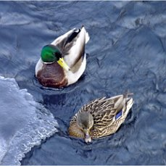
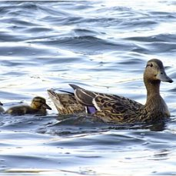
Утка принадлежит к числу водоплавающих птиц. Если посмотреть на её ноги, то можно увидеть, что три передних пальца птицы соединены плавательной перепонкой. Перепончатыми лапами утка загребает воду, как веслами. Перья уток по цвету бывают очень разнообразны. Утка – самая прожорливая птица. Она ест с утра до поздней ночи, ест всё, что попадается ей: щиплет растущую по берегам гусиную траву, ест водяные растения, глотает мелкую рыбёшку, раков, лягушек и насекомых. Дикие утки прилетают к нам весною, а к осени собираются в большие стаи и улетают в тёплые края.

ГУСЬ
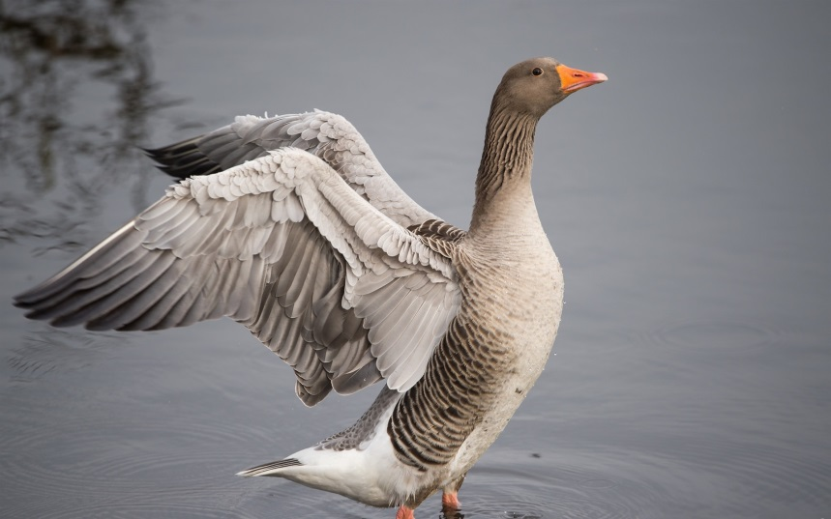
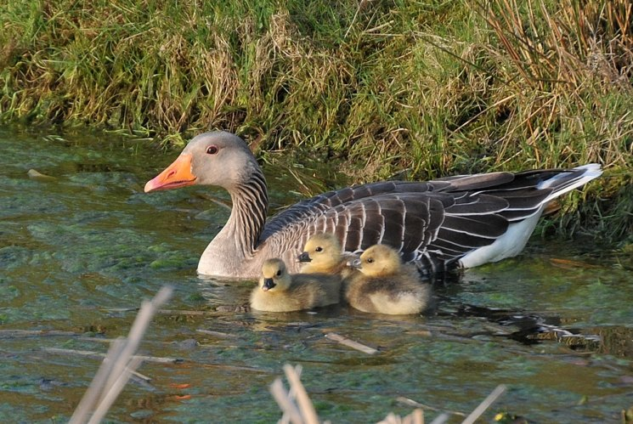
Гусь - это курупная водоплавающая птица , распространенная по всему земному шару. Шея у него короче, чем у лебедя, ноги длиннее. Он хорошо ходит и предпочитает пастись на суше. Здесь он отдыхает, собирая растительную пищу на мелководье или с берега. Короткий широкий клюв позволяет птице процеживать ил,

раздавливать раковины молюсков, удерживать во рту червей и ракообразных. При плавании перья гуся не намокают, так как они смазаны жироподобным веществом. Гусь – птица перелётная. Осенью гуси собираются в большие стаи и улетают в тёплые края.
ЗИМОРОДОК

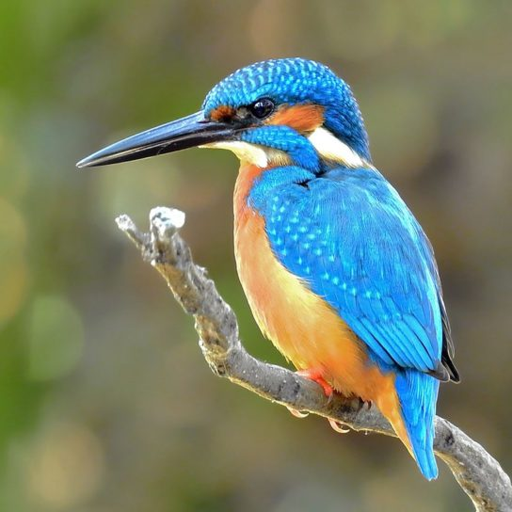
Зимородок - это удивительно красивая птица. Он немного крупнее воробья с необычно ярким оперением. Верх тела его зеленовато-голубой, брюшко же оранжево-рыжее. Гнездится зимородок по береговым обрывам в норах глубиной до 2 метров. Пищу – мелких рыбешек, голдовастиков, лягушат добывает птица исключительно в воде, Подкарауливая добычу на какой- нибудь ветке, оттуда камнем падает в воду, тут же выныривает и взлетает. Не зря зимородка называют «синим рыболовом» или «рыбачком».

ЩЕГОЛ

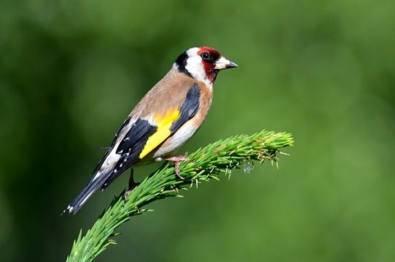
Щеглы являются единственными из певчих птиц, самку и самца которых практически невозможно различить. Единственное отличие – пение. Самцы очень часто поют, даже в неволе, а вот самки предпочитают более молчаливый образ жизни.
Питаются в основном семенами растений. В целом, в плане пищи не переборчивы, но наиболее предпочитают семена чертополоха и репейника.

ИВОЛГА
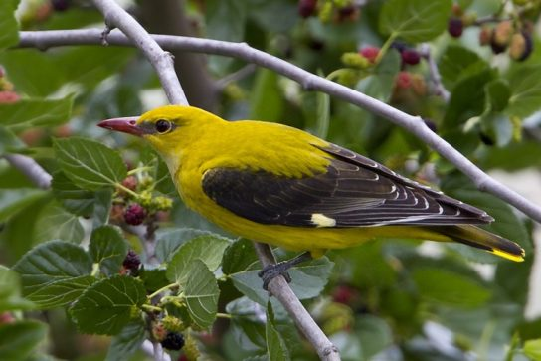
Иволга обладает ярким окрасом, что привлекает лишнее внимание со стороны хищных, более крупных птиц. Из-за этого они строят гнезда в труднодоступных местах, на верхушках пышных деревьев. Поскольку птица очень чувствительна к погодным изменениям, покидает свой дом она еще в августе, когда температура не начала падать. В качестве места для зимовки она выбирает Индию и Африку. Обратно она возвращается только когда воздух успеет хорошо прогреться, а холода окончательно отступят. Такой период наступает ближе к маю. По прилету иволга продолжает обустраивать прошлогоднее жилище и питаться насекомыми.
СОВА
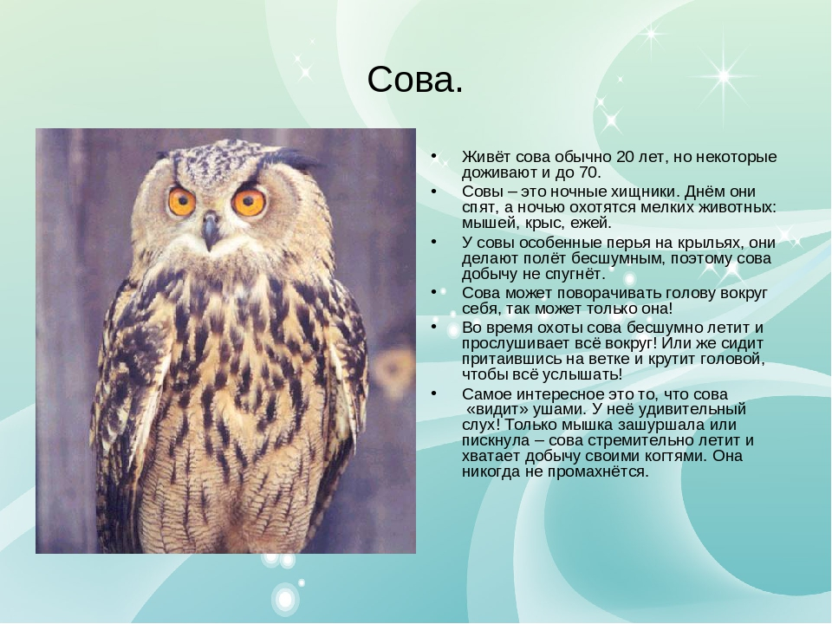
Сова - ночная хищная птица. Её организм великолепно приспособлен для ночной охоты на мелких птиц и грызунов. Превосходное зрение, отличный слух, бесшумный полет, исключительная подвижность головы на 270 градусов, острые когти, сильные лапы - это качества хорошего охотника. Глаза у птицы большие и круглые, но днем сова видит плохо, и поэтому до заката солнца прячется в дуплах деревьях и старых строениях.
Совы бывают разными, большими и маленькими, всего их насчитывается более 200 видов. Интересно, что кисточки на голове совы - это не уши, настоящие уши сов спрятаны в перьях, и одно из них направлено кверху, а другое - книзу, чтобы лучше слышать что происходит над головой и на земле.

ПОЛЯРНАЯ СОВА

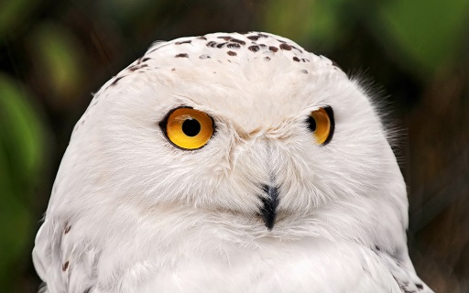
Белые полярные совы на зимовку отправляются немного южнее, чем они обычно живут. Для своего пребывания в холода, эти птицы выбирают открытую местность, в населенные пункты совы залетают крайне редко. От конца сентября до конца марта птицы держатся выбранного места. Только иногда они могут зимовать там, где гнездовались, если там есть тонкий слой льда или снега, под которыми можно без труда добыть себе пищу. Добычу полярная птица добывает с помощью бесшумного и молниеносного полета, острого зрения. В свете обычной свечи сова видит жертву за 300 метров от нее. В когти и клюв хищницы попадаются зайцы, куницы, грызуны, лемминги. Птица крупная, до 70-ти сантиметров в длину. Пернатое набирает 3-килограммовую массу.

ФИЛИН

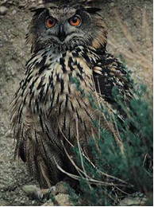
Занесен в Красную книгу.
Как и белая сова, филин промышляет охотой на грызунов, зайцев, куниц. Птицы ловят их круглосуточно. Основная активность приходится на ночь. Днем филины чаще спят. Мелкую добычу филины проглатывают целиком. Крупных жертв пернатые сначала разрывают на кусочки, способные протиснуться в
глотку. Зафиксированы случаи нападения филинов на молодых косуль, кабанов. Это указывает на внушительные размеры птиц.

